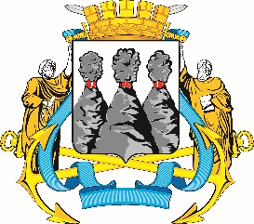
ГОРОДСКАЯ ДУМА
ПЕТРОПАВЛОВСК-КАМЧАТСКОГО ГОРОДСКОГО ОКРУГА

РЕШЕНИЕ

от 30.08.2023 № 169-р
15-я сессия
г.Петропавловск-Камчатский

О намерении заключить соглашение
о сотрудничестве между Петропавловск-Камчатским городским округом (Российская Федерация) и Заводским районом города Минска (Республика Беларусь)

Заслушав информацию о намерении заключить соглашение о сотрудничестве между Петропавловск-Камчатским городским округом (Российская Федерация) и Заводским районом города Минска (Республика Беларусь), Городская Дума Петропавловск-Камчатского городского округа

РЕШИЛА:

1. Информацию о намерении заключить соглашение о сотрудничестве между Петропавловск-Камчатским городским округом (Российская Федерация) и Заводским районом города Минска (Республика Беларусь) принять к сведению.
2. Рекомендовать Главе Петропавловск-Камчатского городского округа организовать работу по заключению соглашения о сотрудничестве между Петропавловск-Камчатским городским округом (Российская Федерация) и Заводским районом города Минска (Республика Беларусь) по согласованию c Правительством Камчатского края в порядке, установленном законом Камчатского края.

Исполняющий обязанности председателя Городской Думы Петропавловск-Камчатского  городского округа |  | Б.А. Лесков

